
Universidad de Oriente
Sede “Julio Antonio Mella”
Facultad de Ingeniería en Telecomunicaciones, Informática y Biomédica

Trabajo de Diploma
En opción al título de Ingeniera en Informática

Título: “Plataforma de creación automática de asistentes virtuales con audio y video.”.

Autora: Claudia Queipo García.
Tutor: Dr. C. Dionis López Ramos.

Santiago de Cuba,
“Año de la Revolución”
                - Problema de investigación:
                - La creciente población de personas ancianas, discapacitadas, con problemas visuales y niños enfrenta desafíos significativos en términos de atención y comunicación. La carencia de sistemas de apoyo adaptados a las necesidades específicas de estos grupos ha generado insuficiencias notables en la entrega de información precisa y en la interacción efectiva con tecnologías digitales. Esta situación ha agudizado la brecha en la comunicación, limitando la capacidad de estas personas para recibir respuestas personalizadas y adecuadas a su estado emocional.

                - Objeto de estudio:
                - Los algoritmos de procesamiento de lenguaje natural, reconocimiento de voz, análisis de video y sistemas de inteligencia artificial como sistemas de apoyo a personas con vulnerabilidades.

                - Campo de Estudio:
                - La elaboración de una plataforma de creación automática de asistentes virtuales con audio y video.

                - Campo de Acción:
                - Los asistentes virtuales como sistemas de apoyo a personas con vulnerabilidades.

                - Objetivo General:
                - Integrar la tesis de Ernesto Duvalón cambiando el algoritmo de generación de preguntas y respuestas para implementar un modelo largo del lenguaje y mejorar la experiencia del usuario al agregar funciones de audio (comunicación en lenguaje natural) y reconocimiento de emociones faciales al asistente virtual, con el objetivo de brindar respuestas adaptadas y comprender las necesidades de los usuarios .

                - Hipótesis:
                - Se desarrollará un software que permita la integración de RASA, Whisper y FaceAPI para la inclusión del canal de voz y reconocimiento de emociones en un sistema que permita crear asistentes virtuales, con el objetivo de mejorar la interacción con los usuarios y ofrecer una experiencia más personalizada y satisfactoria en la resolución de dudas y consultas. Esta herramienta permitirá una mayor facilidad a la hora de la creación de asistentes, mayor precisión en el reconocimiento de voz y una mejor interpretación de las emociones de los usuarios, lo que se traducirá en una mayor eficiencia en las respuestas ofrecidas por los asistentes virtuales creados.

                - Tareas de la investigación:
- Análisis del estado del arte.
- Estudio de la investigación de José Ernesto Duvalón
- Modificación del algoritmo de generación de preguntas y respuestas
- Integración de un modelo largo del lenguaje
- Análisis y diseño del proceso de integración y creación de la plataforma
- Estudio de tecnologías para el análisis de texto y conversión de audio a texto (p.ej., Wispher)
- Implementación de la plataforma
- Pruebas y despliegue de la plataforma

MARCO TEÓRICO
                - La creación de asistentes virtuales se ha convertido en una tendencia cada vez más frecuente para aquellos que buscan aprovechar la tecnología para ofrecer una mejor experiencia de usuario. Estas herramientas permiten a los usuarios interactuar con la maquina a través de una conversación lo que les permite obtener información de forma sencilla y eficaz. En esta sección se examinarán algunas de las principales herramientas de construcción de asistentes virtuales, conceptos importantes del contexto que se está trabajando, por último, se explicará cual es la mejor opción para utilizarse en este proyecto y el porqué.

Procesamiento del Lenguaje Natural
Procesamiento de Lenguaje Natural (PLN), una disciplina que fusiona elementos de la Inteligencia Artificial y la Lingüística para permitir que las computadoras comprendan y se relacionen con los idiomas humanos. El propósito fundamental del PLN es cerrar la brecha entre la comunicación humana y la interacción con computadoras, proporcionando a los usuarios la capacidad de interactuar con estas últimas mediante el uso de lenguaje natural.

El PLN se desglosa en dos componentes esenciales: la Comprensión del Lenguaje Natural y la Generación del Lenguaje Natural. La Comprensión del Lenguaje Natural implica la habilidad de la computadora para comprender el lenguaje humano, abarcando aspectos como la fonología, morfología, sintaxis, semántica y pragmática. Cabe destacar que figuras destacadas como el lingüista Noah Chomsky han realizado contribuciones significativas al estudio de la sintaxis en la lingüística.

Por otro lado, la Generación del Lenguaje Natural se enfoca en la capacidad de la computadora para producir texto coherente y significativo a partir de representaciones internas. Este componente implica la creación de frases, oraciones y párrafos en lenguaje humano (Khurana et al., 2023).

Asistente Personal Inteligente
Un Asistente Personal Inteligente es una herramienta tecnológica que utiliza la inteligencia artificial para interactuar con los usuarios de manera natural y realizar diversas tareas diarias. Estos asistentes pueden entender el contexto de las preguntas y peticiones del usuario, y realizar acciones cada vez más complejas y útiles, como organizar la agenda del usuario, controlar dispositivos inteligentes, o informar sobre noticias diarias.
Un ejemplo de asistente de voz, que es un tipo de asistente personal inteligente, es Google Assistant. Este asistente puede interactuar con el teléfono móvil y sus aplicaciones solo con comandos de voz, convirtiendo el dispositivo en el mando de un hogar inteligente. Google Assistant puede ajustar la temperatura y la iluminación, controlar los dispositivos inteligentes del usuario incluso cuando no está en casa, ofrecer información antes de que la pida y programar recordatorios para ayudarle en el momento oportuno.
Además de los asistentes de voz, existen otros tipos de asistentes virtuales que pueden ayudar al usuario en tareas cotidianas relacionadas con el manejo de dispositivos electrónicos. Estos asistentes pueden entablar una conversación natural con el usuario, entender el contexto de sus preguntas y peticiones, y llevar a cabo acciones cada vez más complejas y útiles para el usuario (Asistente Virtual, n.d.).

Reconocimiento Automático del habla
Desde tiempo atrás ha sido de gran interés para el ser humano la posibilidad de entablar comunicación verbal con las máquinas. La ciencia ficción nos ha dado muchos ejemplos y la realidad poco a poco nos acerca a ese futuro. Para que esto sea posible es necesario que las máquinas escuchen y entiendan nuestro lenguaje y la primera parte de ese proceso es el reconocimiento automático del habla.
Los sistemas de reconocimiento automático del habla (automatic speech recognition o speech-to-text) son aquellos que traducen expresiones y enunciados de su forma hablada a texto. Este reconocimiento no conlleva la interpretación y entendimiento del significado del texto, ya que esta tarea es realizada posteriormente, en caso de que la aplicación lo requiera, mediante técnicas de Procesamiento de Lenguaje Natural.
El reconocimiento automático del habla (ASR, Automatic Speech Recognition por sus siglas en inglés) es un proceso en el que un sistema convierte la señal acústica de una expresión hablada en texto escrito. El proceso utiliza un enfoque probabilístico para asignar una puntuación a cada secuencia de palabras candidatas, evaluando su propiedad fonética, conocimiento lingüístico, contigüidad de las palabras y gramática para seleccionar la mejor opción. El esquema típico del proceso de ASR incluye preprocesamiento, extracción de rasgos característicos, decodificación y posprocesamiento del resultado. El preprocesamiento incluye la segmentación de la señal, la reducción del ruido de fondo y la identificación de las partes de silencio entre frases. La extracción de rasgos característicos implica la división de la señal acústica en ventanas de tiempo y la aplicación de transformaciones matemáticas, filtros y procesos de normalización para obtener un vector de coeficientes representativo de la señal. En la etapa de decodificación, se calcula la secuencia de palabras más probable de corresponder a la señal representada por los vectores de rasgos característicos (Sobrino, 2020).

Estado del arte de las herramientas
Actualmente, existen diversas herramientas y plataformas para la creación de chatbots y asistentes virtuales. En este estado del arte se presentan cuatro de las más utilizadas: Rasa Framework, DialogFlow, IBM Watson y Amazon Lex.
Rasa Framework es una herramienta de código abierto basada en Python que permite la creación de chatbots y asistentes virtuales con inteligencia artificial. Esta herramienta es altamente personalizable y ofrece una gran flexibilidad en cuanto a la implementación de algoritmos de procesamiento de lenguaje natural y la integración con otros sistemas. Además, Rasa Framework cuenta con una gran comunidad de desarrolladores que contribuyen constantemente a su mejora y actualización.

DialogFlow

Figura 1. Logotipo de DialogFlow
DialogFlow, propiedad de Google, es otra herramienta popular para la creación de chatbots y asistentes virtuales. Ofrece una interfaz visual amigable para la creación de flujos de conversación y una gran cantidad de integraciones con otras herramientas y plataformas. DialogFlow también cuenta con la capacidad de integrar soluciones de inteligencia artificial y aprendizaje automático de Google, como Google Cloud Speech-to-Text y Google Cloud Translate (Dialogflow de Google cambia su modelo de pricing, 2017).

Amazon Lex
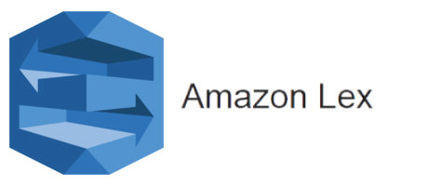
Figura 2. Logotipo de Amazon Lex

Amazon Lex es un servicio de Amazon Web Services que permite a los desarrolladores construir interfaces de conversación para aplicaciones y bots. Con Amazon Lex, los desarrolladores pueden construir aplicaciones que pueden entender y responder a las solicitudes de los usuarios en lenguaje natural. Los bots de Amazon Lex pueden entender las entradas de los usuarios proporcionadas con texto o voz y conversar en lenguaje natural.
Amazon Lex permite a los desarrolladores crear bots que pueden realizar tareas automatizadas, como pedir una pizza, reservar un hotel, pedir flores, etc. Un bot de Amazon Lex cuenta con capacidades de reconocimiento automático de voz (ASR) y comprensión del lenguaje natural (NLU). Cada bot debe tener un nombre único en su cuenta.
Los bots de Amazon Lex están diseñados para una interacción de solicitud y respuesta o una conversación en streaming continua. Mediante la interacción de solicitud y respuesta, cada entrada (voz o texto) del usuario se procesa como una llamada API independiente. En una conversación en streaming, todas las entradas del usuario en diferentes turnos se procesan como una sola llamada a la API.
Amazon Lex admite varios idiomas, lo que permite a los desarrolladores crear bots que pueden interactuar con usuarios de todo el mundo.
En términos de costos, con Amazon Lex, no hay costos por anticipado ni cuotas mínimas. Solo se le cobrará por las solicitudes de texto o voz que se realicen. Los precios del pago por uso y el bajo costo de cada solicitud hacen que el servicio sea un método rentable para crear interfaces de conversación (Cómo Amazon Lex Cionamiento Cionamiento Cionamiento Cionamiento Cionamiento Cionamiento Cionamiento Cionamiento - Amazon Lex V1, n.d.)

IBM Watson
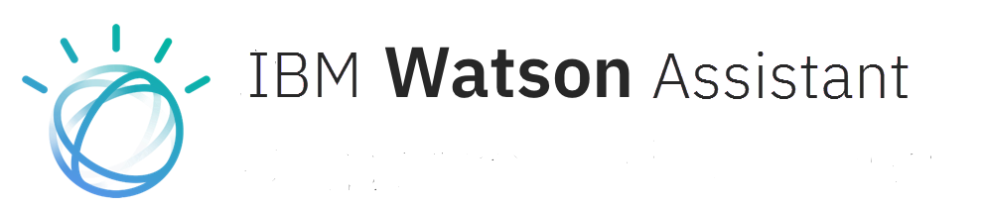
Figura 3. Logotipo de IBM Watson
IBM Watson Assistant es una plataforma líder en el mercado, de inteligencia artificial conversacional diseñada para ayudarte a superar la fricción del soporte tradicional y ofrecer experiencias excepcionales a prospectos, clientes y empleados.

Impulsado por modelos de lenguaje de gran envergadura (LLMs) en los que puedes confiar y una interfaz de usuario intuitiva, Watson Assistant permite a tus equipos crear agentes de voz y chatbots impulsados por inteligencia artificial que brindan soporte automatizado de autoservicio a través de todos los canales y puntos de contacto, con una integración perfecta con las herramientas que impulsan tu negocio (IBM Watsonx Assistant Virtual Agent, n.d.).

RASA Framework

Figura 4. Logotipo de RASA
Rasa es un marco de aprendizaje automático de código abierto utilizado para crear chatbots conversacionales. Se utiliza para automatizar asistentes de texto y voz.

Es capaz de mejorar las interacciones con los clientes y, por lo tanto, ayuda a las empresas. Se puede utilizar para abordar aspectos muy cruciales de las empresas, como la contratación, donde la inteligencia artificial se puede utilizar para construir chatbots que ofrezcan un excelente proceso de entrevista al proporcionar una gran experiencia al candidato. Para las empresas, los clientes que visitan su sitio web tienen una gran experiencia al conversar con una IA. La lista de implicaciones podría ser extensa.
Se compone de 2 partes:
• RASA NLU: Esta parte se encarga del lenguaje natural, para ello se nutre de los idiomas disponibles en la librería spaCy. Su misión es realizar el procesado del mensaje y su posteriormente transformarlo en datos con estructura concreta.
• RASA Core: Esta parte se encarga de la gestión del diálogo, se conecta con RASA NLU. El componente decide qué acciones tomar en cada momento (AskLua, 2020) .

BotPress
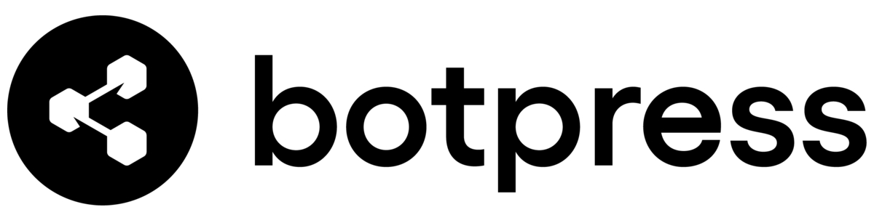
Figura 5. Logotipo de Botpress
Botpress es una herramienta que simplifica el proceso de creación de chatbots para los desarrolladores. La plataforma reúne el código y la infraestructura necesarios para poner en marcha un chatbot y ofrece una plataforma completa y fácil de usar que incluye todas las herramientas necesarias para crea, desplegar y gestionar chatbots en tiempo récord (Primeros pasos con Botpress | Botpress Blog, n.d.).
La plataforma incluye:
- Tareas integradas de procesamiento del lenguaje natural, como reconocimiento de intenciones, corrección ortográfica, extracción de entidades y etiquetado de ranuras (y muchas otras).
- Un visual conversation studio para diseñar conversaciones y flujos de trabajo multiturno
- Un emulador y un depurador para simular conversaciones y depurar tu chatbot
- Compatibilidad con canales de mensajería populares como Slack, Telegram, MS Teams, Facebook Messenger y un chat web integrable.
- Un SDK y un editor de código para ampliar las funciones
- Herramientas posteriores a la implementación, como paneles de análisis de chatbot, traspaso humano y más...

Si se realiza un análisis crítico sobre todas estas plataformas y cual de estas se ajusta a los requerimientos del proyecto en cuestión, RASA sería la mejor opción a elegir, dado que DialogFlow pese a que tiene una capa gratuita, limitaría el proyecto a la hora de que el usuario quisiera hacer peticiones sobre este, además la administración del asistente debe ser en la propia plataforma. En el caso de Amazon Lex se desecha la idea dado que los asistentes que se creen tienen que ser desplegados obligatoriamente en Amazon Web Services, lo cual estaría bien en su capa gratuita, pero esta solamente dura un año y pide tarjeta de crédito extranjera para poder registrarse en la plataforma AWS. Por parte de IBM Watson presenta desventajas en el proyecto dado que es una herramienta muy cara, la documentación no es tan abundante y este solo permite su interacción en inglés. Por último Botpress pese a no tener una gran curva de aprendizaje y tiene integración con ChatGPT, los bots creados con la plataforma se mantienen en la plataforma, es decir, no se podría hacer un host personalizado para el asistente, además solo permite la integración con ChatGPT y el precio de Botpress se basa en la cantidad de solicitudes mensuales, luego de exceder las 1000 gratuitas se debe pagar 0.005 dólares por cada una.

Herramienta de Reconocimiento automático del Habla y Transcripción de Voz a Texto
Whisper es una herramienta de inteligencia artificial diseñada para convertir el habla en texto. Es una solución innovadora que ha revolucionado el campo de la transcripción, ya que puede manejar una amplia variedad de idiomas y ofrece un alto nivel de precisión en el reconocimiento de voz (¿Qué Es y Cómo Funciona Whisper? | Código Espagueti, n.d.).
Este se define como un "sistema de reconocimiento automático de voz (ASR)" y ha sido entrenado con más de 680.000 horas de datos. Este modelo puede accederse a través de la web o de forma local y es abierto a todos los usuarios (He Usado Whisper Para Transcribir Una Entrevista: Es La Herramienta Que Llevaba Esperando Desde Hace Años, n.d.). Además, Whisper puede trabajar con más de 100 idiomas y cuenta con varios modelos de diferentes tamaños para su uso en servidores o computadoras con menos recursos, es clave destacar que mientras más grande sea el modelo, más consumo de recursos tendrá pero tendrá una mayor precisión.
En comparación con otras herramientas de transcripción, Whisper destaca por su capacidad para manejar acentos, ruido de fondo y lenguaje técnico. Además, ha demostrado ser especialmente efectivo para la traducción de voz a texto, superando incluso a los modelos que se especializan en el rendimiento de LibriSpeech [13].
Whisper es una herramienta valiosa para realizar transcripciones con un alto nivel de precisión. Su capacidad para manejar acentos y ruido de fondo, así como su precisión en la transcripción y su uso de forma local, lo hacen especialmente útil para este proyecto.

Lenguajes de Pogramación utilizados

Python
Python es un lenguaje de programación de alto nivel, interpretado y de propósito general que se destaca por su simplicidad y legibilidad, lo que lo hace especialmente adecuado para principiantes en programación. Fue creado por Guido van Rossum y se lanzó por primera vez en 1991 (¿Qué es Python?, n.d.).
Python es versátil y se utiliza en una variedad de aplicaciones. Algunas de las principales aplicaciones de Python incluyen:
- Desarrollo web: Python se utiliza a menudo para desarrollar el back-end de un sitio web o una aplicación. Este proceso puede incluir el envío de datos hacia y desde los servidores, el procesamiento de datos y la comunicación con las bases de datos, el enrutamiento de URL y la garantía de seguridad. Python ofrece varios marcos de trabajo para el desarrollo web, los más utilizados son Django y Flask (Londoño, n.d.)
- Desarrollo de software: Python se implementa en el desarrollo de software desde que se lanzó y continúa siendo muy popular para ese propósito. Se utiliza para crear software en diferentes plataformas porque es compatible con muchos ámbitos de operación, sistemas operativos para computadoras y dispositivos móviles y en entornos de sistema en tiempo de ejecución (Londoño, n.d.) .
- Ciencias de blockchain: Python ha sido un usuario importante de la industria de blockchain, manejando desde siempre ciencias de blockchain. Su habilidad para manejar todos los aspectos de la tecnología blockchain lo convierte en un elemento primordial (Londoño, n.d.)
- Aprendizaje automático y ciencia de datos: Python es uno de los lenguajes de programación más populares en la ciencia de datos y el aprendizaje automático debido a su sintaxis clara y legible, y a su amplia gama de bibliotecas y marcos de trabajo especializados en estas áreas, como NumPy, Pandas, Matplotlib, Scikit-learn y TensorFlow (Londoño, n.d.)

                - La elección de este lenguaje para la programación del backend y de los asistentes se basa en que RASA esta construido sobre él, también este es el lenguaje con el que se desarrolla el procesamiento del lenguaje natural.

HTML, CSS y Javascript
HTML, CSS y JavaScript son las tres tecnologías fundamentales que se utilizan para desarrollar y diseñar sitios web. Cada una de estas tecnologías tiene un propósito específico y se complementan entre sí para crear experiencias web completas y atractivas.
HTML (HyperText Markup Language) es el lenguaje de marcado estándar para documentos diseñados para ser mostrados en un navegador web. HTML proporciona la estructura básica de una página web, definiendo elementos como encabezados, párrafos, enlaces, imágenes y más. HTML se utiliza para estructurar el contenido de una página web, pero no controla la presentación visual de esa estructura (Learn Web Development Basics – HTML, CSS, and JavaScript Explained for Beginners, n.d.)
CSS (Cascading Style Sheets) es un lenguaje de hojas de estilo utilizado para describir la apariencia de un documento escrito en HTML. CSS se utiliza para controlar el diseño visual, incluyendo colores, fuentes, espaciado, y más. A diferencia de HTML, que se centra en la estructura y el contenido, CSS se centra en cómo se ve y se siente esa estructura y contenido
JavaScript es un lenguaje de programación que se utiliza para hacer que las páginas web sean interactivas. JavaScript puede cambiar el contenido y el estilo de una página web, reaccionar a las acciones del usuario (como clics o movimientos del mouse), y comunicarse con el servidor para recuperar o enviar datos. JavaScript se ejecuta en el navegador del usuario, lo que significa que puede hacer que las páginas web sean dinámicas y atractivas

Framework de frontend

React es una biblioteca de JavaScript para la construcción de interfaces de usuario, desarrollada por Facebook. React permite a los desarrolladores crear componentes reutilizables, lo que facilita el mantenimiento y la escalabilidad de las aplicaciones. React también utiliza un DOM virtual para mejorar el rendimiento de las aplicaciones. (React vs Vue vs Angular vs Svelte, 2020)
Angular es una plataforma de desarrollo para la construcción de aplicaciones web móviles y de escritorio utilizando TypeScript/JavaScript y otros lenguajes. Angular fue desarrollado por Google y es conocido por su enfoque en la creación de aplicaciones de una sola página (SPA). Angular también proporciona una estructura completa para las aplicaciones, incluyendo enrutamiento, plantillas y pruebas de utilidad (React vs Vue vs Angular vs Svelte, 2020)
Vue es un framework de JavaScript que se centra en la facilidad de uso y la flexibilidad. A diferencia de Angular y React, Vue no está respaldado por una empresa de alto nivel, pero ha ganado una increíble popularidad en la comunidad de código abierto. Vue es conocido por su curva de aprendizaje más sencilla y su balance entre las fortalezas de otros frameworks y menos de sus debilidades. (Comparing React, Angular, Vue, and Svelte - Accelebrate, n.d.)
Svelte es una librería de JavaScript que compila el código a JavaScript en tiempo de compilación en lugar de en tiempo de ejecución. Esto resulta en aplicaciones más pequeñas y más rápidas. Svelte es conocido por su simplicidad y su enfoque en la eficiencia (Comparing React, Angular, Vue, and Svelte - Accelebrate, n.d.)

Para este proyecto se elige para el front React, debido a que su enfoque en la creación de componentes reutilizables puede hacer que el desarrollo de aplicaciones sea más eficiente, también cabe resaltar que gracias al virtual DOM puede renderizar componentes extremadamente rápido superando a Angular y a Vue en este aspecto lo cual es importante debido los requisitos de este proyecto. Por último, gracias a su alta popularidad, la mayoria de las librerías existentes están disponibles para su uso en React, como las librerías de reconocimiento facial y de habla utilizadas.

Framework para la creación del backend de el sistema.
Al elegir un framework, es importante tener en cuenta si se prefiere trabajar con una guía definida o tener más libertad en la configuración. También es importante tener en cuenta otras métricas, como la velocidad de respuesta, el soporte a la carga de peticiones y la concurrencia. Sin embargo, no existe un framework que sea el mejor, ya que existen factores subjetivos como la productividad y las mejores prácticas que hacen imposible medir y comparar de manera objetiva (Hernández, 2023).
Para la elección, se tuvo en cuenta que el lenguaje a utilizar sería Python. Dicho esto, se realizó una investigación de cuál sería el más adecuado.

Django
Django es un framework de desarrollo web de alto nivel, de código abierto, escrito en Python. Es popular por su versatilidad, productividad y seguridad. Algunas de las empresas más grandes del mundo, como Instagram, Disqus, y la NASA, utilizan Django para sus proyectos (Qué es Django y por qué usarlo, 2018)
Ventajas:
El Django REST Framework es un marco de trabajo popular para APIs en Python. Ofrece una arquitectura personalizable y modular, ideal para APIs simples y complejas. Viene con operaciones CRUD y un navegador incorporado para probar los puntos finales de la API. Es especialmente útil para proyectos de Machine Learning, ya que Python es el lenguaje de programación estándar para los científicos de Machine Learning. Además, Django puede manejar grandes cantidades de tráfico y proporcionar uso de API a más de 450 millones de usuarios, lo que lo hace escalable y adecuado para soluciones empresariales de gran volumen (Team, 2022)
Desventajas:
Aunque es fácil de aprender, puede ser difícil de dominar debido a su gran cantidad de configuraciones y ajustes que se deben realizar. No es recomendable para proyectos pequeños debido a su intensivo uso de recursos del servidor . Además, es un framework monolítico que no proporciona mucha flexibilidad en la arquitectura del proyecto, lo que puede ser un inconveniente para este proyecto (Team, 2022)
Flask
Flask es un microframework para Python que permite a los desarrolladores construir aplicaciones web de manera rápida y fácil. Fue desarrollado por Armin Ronacher, líder del Grupo Internacional de Pythonistas (POCCO), y se basa en el kit de herramientas WSGI y el motor de plantillas Jinja2. Es un framework altamente usado, respaldado por el uso de compañias como Samsung, Netflix, Uber y Airbnb lo cual es un motivo de peso para tomarlo en cuenta al elegir un framework para la creación del backend de este proyecto (Condez, 2022)
Ventajas:
Flask es un marco de trabajo web que es fácil de entender, lo que lo hace ideal para principiantes. Su simplicidad permite a los desarrolladores tener un control total sobre el desarrollo web, tomando el control creativo de la aplicación y el desarrollo web. Aunque es simple, Flask ofrece muchas características interesantes para usar en el marco. Además, Flask viene con un motor de plantillas que permite usar la misma interfaz de usuario para múltiples páginas. Python puede insertar variables en las plantillas. Flask también permite la prueba unitaria a través de su soporte integrado, servidor de desarrollo incorporado, depurador rápido y despacho de solicitudes RESTful. Es ligero para permitir transitar fácilmente a un marco de trabajo web con algunas extensiones (Condez, 2022).
Desventajas:
El marco de trabajo Flask es amigable para principiantes y aficionados, lo que puede llevar a un desarrollo de código de baja calidad. Flask maneja cada solicitud una tras otra, lo que puede ralentizar el servicio de múltiples solicitudes. La inclusión de módulos adicionales puede aumentar el riesgo de seguridad si se incluye un módulo malicioso. Aunque se pueden mitigar estos problemas utilizando un hosting especializado en Python, es crucial tener en cuenta estos factores al elegir Flask para el desarrollo web (Condez, 2022)
FastAPI
astAPI es un marco de trabajo web de alto rendimiento para Python. Su rendimiento puede compararse con NodeJS y Go, y se considera uno de los marcos de trabajo más rápidos de Python disponibles (Build And Host Fast Data Science Applications Using FastAPI | by Farhad Malik | Towards Data Science, n.d.). Este marco de trabajo es conocido por su simplicidad y velocidad, lo que lo hace ideal para la construcción de APIs rápidas y eficientes.
Veloz. Solo esa palabra lo define. Es (y no solo en Python, sino hablando en comparación a todos los otros lenguajes de programación) una de las herramientas más veloces para construir un backend, compitiendo con lenguajes como Go o Node.js
Algunas empresas que utilizan FastAPI incluyen a Netflix, Uber, y Microsoft [25]
Ventajas:
FastAPI es un framework moderno y de alto rendimiento para construir APIs con Python 3.6+. Destaca por su documentación automática, que genera una interfaz interactiva para explorar y probar la API, y por el uso de declaraciones de tipos de Python 3.6 para proporcionar un soporte de editor excelente y autocompletado. Además, FastAPI incorpora soporte para seguridad y autenticación, lo cual es esencial para una API (Explicación de FastAPI En 5 Minutos o Menos - Geekflare, n.d.).
Desventajas:
Pese a su gran robustez, es un framework relativamente nuevo, dado esto es más propenso a que no se use con frecuencia. FastAPI aún está en desarrollo y hay muchas cosas que se pueden mejorar. Aunque su comunidad está creciendo, todavía no es comparable a las comunidades de otros frameworks (Explicación de FastAPI En 5 Minutos o Menos - Geekflare, n.d.).
Benchmark de los Frameworks
A continuación se muestra una prueba de Benchmarking realizada en el año 2022 la cual consiste en realizar 20 consultas a un servidor por segundo (TechEmpower Web Framework Performance Comparison, 2023)
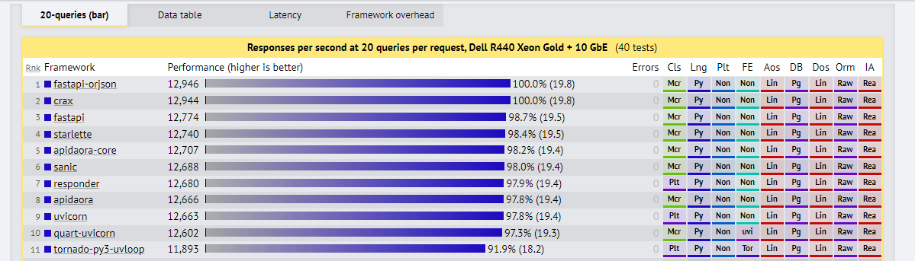
Como bien se puede observar en el primer y tercer lugar se encuentra FastApi mostrando su incredible manejo de concurrencia, ligereza y escasa latencia al realizar las consultas.
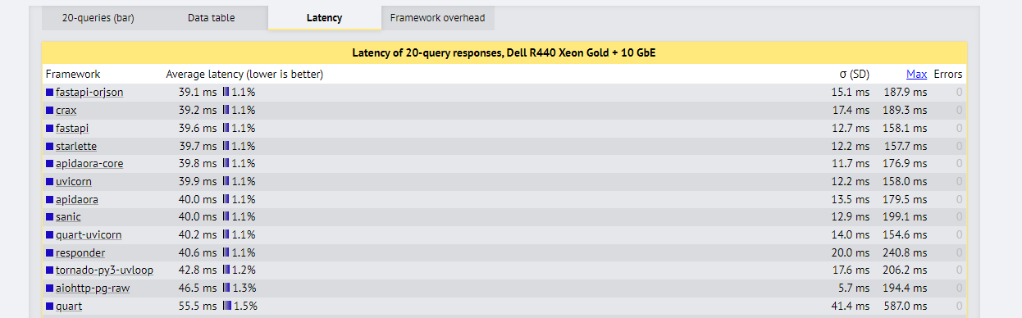
En esta imagen se puede apreciar la tasa de latencia al realizar las 20 consultas las cuales posicionan a FastAPI en primer y tercer lugar al igual que en la imagen anterior.
Luego de realizar un análisis crítico sobre las ventajas y desventajas de cada uno de los frameworks y de revisar la prueba de benchmark que se plasmó previamente, se llega a la conclusión de que el framework que cumple con todos los requisitos para desarrollar el backend de la aplicación que generará los asistentes virtuales es FastAPI. Esto se debe a que la aplicación necesita tener un rendimiento óptimo en múltiples consultas en tiempo real, debe ser una solución sencilla con una mínima cantidad de configuraciones, y debe ser flexible y fácil de escalar para futuras mejoras.

Herramienta para el reconocimiento de rostros
La biblioteca face-api.js es una herramienta de JavaScript que permite la detección y reconocimiento de rostros en el navegador. Esta biblioteca se construye sobre la API central de tensorflow.js y es compatible con la detección y reconocimiento de rostros, la identificación de expresiones faciales, la determinación de la edad y el género (10 principales API de Reconocimiento Facial - Infoteknico, 2023).
En términos de alternativas, existen varias API de reconocimiento facial disponibles, incluyendo las ofrecidas por Amazon, Microsoft, Google, IBM, Face++ de Megvii y Clarifai [29] Estas API ofrecen una amplia gama de funciones para la detección, verificación y reconocimiento facial.
En comparación con las alternativas, face-api.js se destaca por tener un modelo entrenado previamente, lo que puede facilitar su implementación y uso, además hay que tener en cuenta que los datos no quedan almacenados ni usados por terceros con Face Api y otro punto importante es que es una libreria gratuita a diferencia de las otras tecnologías mencionadas, que algunas pese a que tienen una face gratuita, luego tienen limitaciones o cobros por servicio.

LLM a utilizar en el algoritmo de generación de preguntas y respuestas
Llama 2
Llama 2 es un modelo de lenguaje de código abierto desarrollado por Meta. Es conocido por su eficiencia y velocidad, y es una opción atractiva para ciertas instancias en las que se necesita un modelo de generación de lenguaje. A pesar de ser un modelo más pequeño que otros modelos de lenguaje como GPT-3.5 y GPT-4, Llama 2 ha demostrado un rendimiento sólido en varios benchmarks, lo que lo convierte en una opción viable para ciertas aplicaciones (Luzniak, 2023).
Llama 2 es especialmente útil para pequeñas empresas que buscan construir un chatbot, gracias a su naturaleza de código abierto y su adaptabilidad, que permite personalizaciones que se ajusten a las necesidades específicas de un negocio .
GPT-3.5
GPT-3.5, lanzado en marzo de 2022, es una versión actualizada de GPT-3. Es conocido por su excelente rendimiento en conversaciones complejas y su amplia compatibilidad con idiomas, lo que lo hace ideal para empresas con una base de clientes global (Llama 2 Vs GPT-3.5 Vs GPT-4, 2023).
Falcon
Falcon es otro modelo de lenguaje desarrollado por Meta. En comparación con Llama 2, Falcon ha mostrado un rendimiento inferior en la mayoría de los benchmarks, aunque su rendimiento específico puede variar dependiendo del caso de uso específico (Luzniak, 2023).

GPT-4
GPT-4 es el modelo de lenguaje más reciente de la familia GPT, desarrollado por OpenAI. Es conocido por superar a Llama 2 y GPT-3.5 en el benchmark 5-shot MMLU, lo que lo convierte en la mejor opción para tareas complejas y "misionales" que requieren un alto nivel de creatividad (Luzniak, 2023) .
PaLM
PaLM es una familia de modelos de lenguaje fundamentales desarrollada por Google. Según Google, PaLM 2 puede codificar, traducir y "razonar" de una manera que supera a GPT-4. Google ya utiliza PaLM 2 para alimentar 25 productos, incluyendo su asistente de IA conversacional Bard (The AI Race Heats up: Google Announces PaLM 2, Its Answer to GPT-4 | Ars Technica, n.d.).
Se podría pensar que la elección de Llama se basa en que es Open Source, pero no, la realidad es que Llama frente a modelos como GPT-3.5, PALM y FALCON, tiene un rendimiento bastante adecuado y las métricas que se muestran a continuación lo demuestran.
Si comparamos a Llama 2 con Falcon, como bien se observa en la siguiente foto, en el caso de los modelos de 7Billones de parámetros Llama tiene casi el doble de puntuación en MMLU (Massive Multitask Language Understanding) métrica que se utiliza para medir cuán bien un modelo de lenguaje a gran escala (LLM) comprende el lenguaje y puede resolver problemas con el conocimiento adquirido durante su entrenamiento.

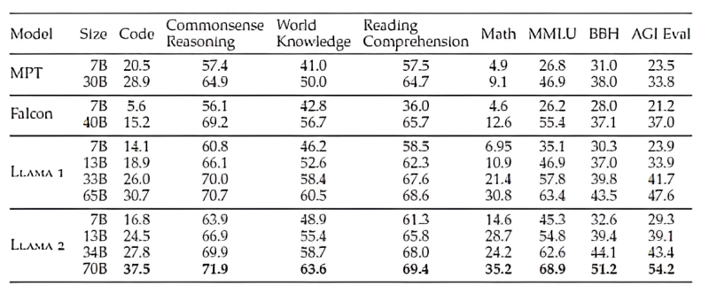
Tabla comparativa entre los modelos de Falcon y Llama (Tsang, 2023)
En la próxima imagen, se observa como pese a que el modelo Llama 2 70 billones pese a ser el que menor puntuación tiene de sus contrincantes PALM 1, PALM 2, GPT-3.5, GPT-4, se muestra muy cercano en sus métricas a estos modelos.
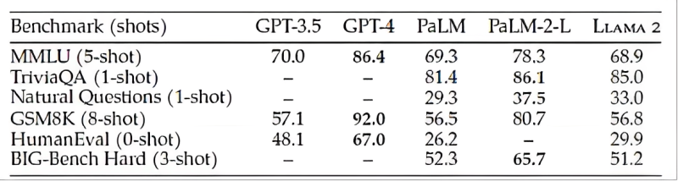
Tabla comparativa entre Llama2, PaLM, PaLM2, GPT-3.5 y GPT-4
Por último, el motivo de peso por el cual elijo a Llama 2 para el desarrollo de esta tesis es que se le puede realizar fine-tuning para lograr que el modelo realice el proceso de generación de preguntas y respuestas con una mayor precisión. Además, este proceso se podría llevar a cabo de forma local, ya que los requisitos de hardware de este modelo permiten ejecutarlo sin necesidad de una GPU. Estos dos aspectos son importantes, ya que los modelos anteriormente mencionados carecen de ellos, algunos modelos no permiten el fine-tuning por su licencia, mientras que otros son muy costosos en cuanto a recursos de hardware

Base de Datos utilizada, MongoDB
- Escalabilidad: MongoDB es una base de datos distribuida que soporta el sharding automático. Esto significa que puede manejar grandes cantidades de datos y tráfico de manera eficiente, lo cual es beneficioso para un proyecto de gestión de asistentes virtuales que podría crecer con el tiempo (Postgres vs. MongoDB, 2023).
- Modelo de datos flexible: MongoDB utiliza un modelo de datos basado en documentos, lo que permite almacenar datos no estructurados, semi-estructurados o incluso estructurados en la misma colección. Esto puede ser útil para tu proyecto, ya que los asistentes virtuales pueden tener diferentes tipos de preguntas y respuestas, y las necesidades de los usuarios pueden variar (MongoDB vs PostgreSQL: 15 Critical Differences, n.d.-a)
- Rendimiento: MongoDB utiliza BSON (Binary JSON) para almacenar datos, lo que facilita la lectura y escritura de datos. Además, MongoDB soporta la creación de índices en campos en documentos y subdocumentos, lo que puede acelerar las consultas de datos (MongoDB Vs PostgreSQL, n.d.).
- Transacciones: MongoDB ofrece transacciones multi-documento, lo que significa que puedes realizar cambios en múltiples documentos como una sola operación atómica. Esto puede ser útil para tu proyecto si necesitas realizar operaciones que involucran a múltiples asistentes virtuales o usuarios a la vez (MongoDB Vs PostgreSQL, n.d.).
- Costo: MongoDB es una opción más económica en comparación con PostgreSQL, especialmente si tu proyecto crece y necesita más recursos. MongoDB también ofrece una opción de nube, MongoDB Atlas, que puede facilitar la administración de tu base de datos (MongoDB vs PostgreSQL: 15 Critical Differences, n.d.-b).
- Facilidad de uso: MongoDB tiene una sintaxis de consulta más intuitiva y fácil de usar en comparación con SQL, lo que puede facilitar el desarrollo de tu proyecto.

Entorno de desarrollo
Visual Studio Code
Visual Studio Code (también llamado VS Code) es como la versión mini de Visual Studio. Es un editor de texto ligero y de código abierto disponible en Windows, Mac y Linux. También está disponible la versión web.
VS Code viene con soporte integrado para JavaScript, TypeScript y Node JS, pero puedes usarlo para codificar en cualquier idioma que desees. Todo lo que necesitas hacer es descargar las extensiones correspondientes.
Como es compatible con JavaScript, TypeScript y Node JS de forma predeterminada, también obtienes un depurador y detección inteligente (intellisence). Pero para obtener detección inteligente, un compilador y depuradores para otros lenguajes, debe descargar las extensiones correspondientes (Visual Studio vs Visual Studio Code, 2023).
Será de gran utilidad para el desarrollo del proyecto gracias a su alto nivel de personalización y facilidad a la hora de el desarrollo, permitiendo la integracion de herramientas como GIT para el control de versiones.

Sitema de Control de Versiones GIT
Git es un sistema de control de versiones distribuido que permite a los desarrolladores trabajar juntos en proyectos de software. Fue creado por Linus Torvalds, el creador de Linux, y es ampliamente utilizado en el desarrollo de software. Git rastrea los cambios en el código fuente a lo largo del tiempo, lo que permite a los desarrolladores volver a versiones anteriores del código si es necesario. También facilita la colaboración entre desarrolladores al permitirles trabajar en el mismo código base de manera simultánea (Qué Es Git | Atlassian Git Tutorial, n.d.)

XP
La Metodología de Desarrollo de Software XP, también conocida como Programación Extrema, es una metodología ágil que se centra en la entrega de software de alta calidad en un tiempo reducido. Fue creada por Kent Beck en 1999 y se basa en la adaptabilidad y la comunicación constante entre el equipo de desarrollo y el cliente (Mancuzo, 2020).
La metodología XP se compone de varias fases y roles clave:

- Planificación: Se identifican las historias de usuario, que son tarjetas donde se detallan las funcionalidades específicas del software a desarrollar. Estas historias se descomponen en mini-versiones y se priorizan según su importancia (Metodología XP o Programación Extrema, n.d.).
- Diseño: En esta fase, se realiza el diseño del software, buscando hacer un código sencillo que sea lo mínimo necesario para que funcione. Para un diseño de software orientado a objetos, se crean tarjetas CRC (Clase-Responsabilidad-Colaboración) (Mancuzo, 2020)
- Codificación: La programación se realiza en parejas en frente del mismo ordenador, asegurando que se realice un código más universal. Esto ayuda a garantizar que cualquier otro programador pueda trabajar y entender el código (Metodología XP o Programación Extrema, n.d.).
- Pruebas: El código de una función se somete a una serie de pruebas unitarias continuas, con el objetivo de corregir fallas periódicamente (Mancuzo, 2020).
- Lanzamiento: Si se han seguido de forma correcta las etapas anteriores, se ha logrado estructurar un software que cumple con las expectativas del cliente (Mancuzo, 2020)
                - La elección de esta metodología se basa en que permite una comunicación constante entre el equipo y el cliente, es altamente adaptable a los cambios como podrían ser nuevos requisitos en el proyecto, cambios de diseño y etc, tiene un alto enfoque en los resultados y por ultimo se centra en entregar constantemente software de alta calidad.

Conclusiones del capítulo
En conclusión, en este capítulo de marco referencial ofreció una base teórica y práctica sólida para el desarrollo del sistema de creación de asistentes, se han abordado diversos temas relacionados con el desarrollo del proyecto, desde el procesamiento del lenguaje natural hasta el estado del arte de las herramientas empleadas en su desarrollo. Además, se han presentado herramientas y lenguajes de programación como Python, Visual Studio Code, RASA, React JS, FastAPI y Mongo DB, entre otros, que son fundamentales para el desarrollo de este proyecto. Asimismo, se ha explicado la metodología de desarrollo de software SCRUM, que será utilizada para garantizar un proceso eficiente y efectivo en el desarrollo del proyecto.

REFERENCIAS BIBLIOGRÁFICAS
10 principales API de Reconocimiento Facial - Infoteknico. (2023, October 6). https://www.infoteknico.com/principales-api-de-reconocimiento-facial/
Asistente virtual: retos y posibilidades para la inteligencia artificial | Tableau. (n.d.). Retrieved November 2, 2023, from https://www.tableau.com/data-insights/ai/ai-virtual-assistant
AskLua. (2020, November 6). What is RASA? — the open-source AI for building conversational chatbots. Medium. https://medium.com/@asklua/what-is-rasa-the-open-source-ai-for-building-conversational-chatbots-8a86bef47ec4
Build And Host Fast Data Science Applications Using FastAPI | by Farhad Malik | Towards Data Science. (n.d.). Retrieved November 2, 2023, from https://towardsdatascience.com/build-and-host-fast-data-science-applications-using
fastapi-823be8a1d6a0
Cómo Amazon Lex cionamiento cionamiento cionamiento cionamiento cionamiento cionamiento cionamiento cionamiento - Amazon Lex V1. (n.d.). Retrieved November 2, 2023, from https://docs.aws.amazon.com/es_es/lex/latest/dg/how-it-works.html
Comparing React, Angular, Vue, and Svelte - Accelebrate. (n.d.). Retrieved November 2, 2023, from https://www.accelebrate.com/blog/react-angular-vue-svelte-comparison
Condez, A. J. (2022, February 13). Top 10 Big Companies Using Flask. Career Karma. https://careerkarma.com/blog/companies-that-use-flask/
Dialogflow de Google cambia su modelo de pricing: ¿cuánto cuesta la IA / NLU? - Planeta Chatbot. (2017, December 12). https://planetachatbot.com/dialogflow-google-cambia-modelo-pricing/
Explicación de FastAPI en 5 minutos o menos - Geekflare. (n.d.). Retrieved October 7, 2023, from https://geekflare.com/es/fastapi-explained/
He usado Whisper para transcribir una entrevista: es la herramienta que llevaba esperando desde hace años. (n.d.). Retrieved October 7, 2023, from https://www.xataka.com/aplicaciones/he-usado-whisper-para-transcribir-entrevista-herramienta-que-llevaba-esperando-hace-anos
Hernández, U. (2023, February 1). Cómo elegir un framework para el backend. CódigoFacilito. https://codigofacilito.com/articulos/elegir-framework-backend
IBM watsonx Assistant Virtual Agent. (n.d.). Retrieved November 2, 2023, from https://www.ibm.com/products/watsonx-assistant
Khurana, D., Koli, A., Khatter, K., & Singh, S. (2023). Natural language processing: state of the art, current trends and challenges. Multimedia Tools and Applications, 82(3), 3713–3744. https://doi.org/10.1007/s11042-022-13428-4
Learn Web Development Basics – HTML, CSS, and JavaScript Explained for Beginners. (n.d.). Retrieved November 2, 2023, from https://www.freecodecamp.org/news/html-css-and-javascript-explained-for-beginners/
Llama 2 Vs GPT-3.5 Vs GPT-4: What, When & How To Chose. (2023, October 5). Labellerr. https://www.labellerr.com/blog/llama2-vs-gpt-3-5-vs-gpt-4/
Londoño, P. (n.d.). Qué es Python, para qué sirve y cómo se usa (+ recursos para aprender). Retrieved November 2, 2023, from https://blog.hubspot.es/website/que-es-python
Luzniak, K. (2023, August 2). 6 main differences between Llama 2, GPT-3.5 & GPT-4. Neoteric. https://neoteric.eu/blog/6-main-differences-between-llama2-gpt35-and-gpt4/
Mancuzo, G. (2020, August 8). Metodología XP: La Mejor Vía para el Desarrollo de Software. Blog - ComparaSoftware. https://blog.comparasoftware.com/metodologia-xp/
Metodología XP o Programación Extrema: ¿Qué es y cómo aplicarla? (n.d.). Gestor de proyectos online. Retrieved December 5, 2023, from https://www.sinnaps.com/blog-gestion-proyectos/metodologia-xp
MongoDB Vs PostgreSQL. (n.d.). MongoDB. Retrieved November 2, 2023, from https://www.mongodb.com/compare/mongodb-postgresql
MongoDB vs PostgreSQL: 15 Critical Differences. (n.d.-a). Retrieved November 2, 2023, from https://kinsta.com/blog/mongodb-vs-postgresql/
MongoDB vs PostgreSQL: 15 Critical Differences. (n.d.-b). Retrieved November 2, 2023, from https://kinsta.com/blog/mongodb-vs-postgresql/
Postgres vs. MongoDB: a Complete Comparison in 2023. (2023, July 20). Bytebase. https://www.bytebase.com/blog/postgres-vs-mongodb/
Primeros pasos con Botpress | Botpress Blog. (n.d.). Retrieved November 2, 2023, from https://botpress.com/es/blog/getting-started-with-botpress
Qué es Django y por qué usarlo. (2018, August 3). OpenWebinars.net. https://openwebinars.net/blog/que-es-django-y-por-que-usarlo/
Qué es Git | Atlassian Git Tutorial. (n.d.). Retrieved November 2, 2023, from https://www.atlassian.com/es/git/tutorials/what-is-git
¿Qué es Python? - Explicación del lenguaje Python - AWS. (n.d.). Amazon Web Services, Inc. Retrieved November 2, 2023, from https://aws.amazon.com/es/what-is/python/
¿Qué es y cómo funciona Whisper? | Código Espagueti. (n.d.). Retrieved October 7, 2023, from https://codigoespagueti.com/noticias/tecnologia/que-es-como-funciona-whisper/
React vs Vue vs Angular vs Svelte. (2020, November 29). DEV Community. https://dev.to/hb/react-vs-vue-vs-angular-vs-svelte-1fdm
Sobrino, D. C. (2020, May 15). ¿Cómo funciona el reconocimiento automático del habla? SoldAI. https://medium.com/soldai/c%C3%B3mo-funciona-el-reconocimiento-autom%C3%A1tico-del-habla-eb038ecfe72e
Team, P. (2022, January 14). Advantages of Django | Disadvantages of Django. Python Geeks. https://pythongeeks.org/advantages-disadvantages-of-django/
TechEmpower Web Framework Performance Comparison. (2023, February 1). Www.Techempower.Com. https://www.techempower.com/benchmarks/#section=data-r20&hw=ph&test=fortune&l=zijzen-sf
The AI race heats up: Google announces PaLM 2, its answer to GPT-4 | Ars Technica. (n.d.). Retrieved November 2, 2023, from https://arstechnica.com/information-technology/2023/05/googles-top-ai-model-palm-2-hopes-to-upstage-gpt-4-in-generative-mastery/
Tsang, S.-H. (2023, August 5). Brief Review — Llama 2: Open Foundation and Fine-Tuned Chat Models. Medium. https://sh-tsang.medium.com/brief-review-llama-2-open-foundation-and-fine-tuned-chat-models-6666eb8b56b7
Visual Studio vs Visual Studio Code: ¿Cuál es la diferencia entre estos editores de código IDE? (2023, March 3). freeCodeCamp.org. https://www.freecodecamp.org/espanol/news/visual-studio-vs-visual-studio-code-cual-es-la-diferencia-entre-estos-editores-de-codigo-ide/

